Приложение 4
к постановлению администрации муниципального образования Белореченский муниципальный район Краснодарского края
от 11.12.2025 № 1528
«Приложение 4
к постановлению администрации муниципального образования Белореченский район
от 18.12.2024 № 1656
(в редакции постановления администрации муниципального образования Белореченский муниципальный район Краснодарского края
от 11.12.2025 № 1528______)

СХЕМА
(графическая часть) размещения нестационарных торговых
объектов на территории города Белореченска Белореченского района

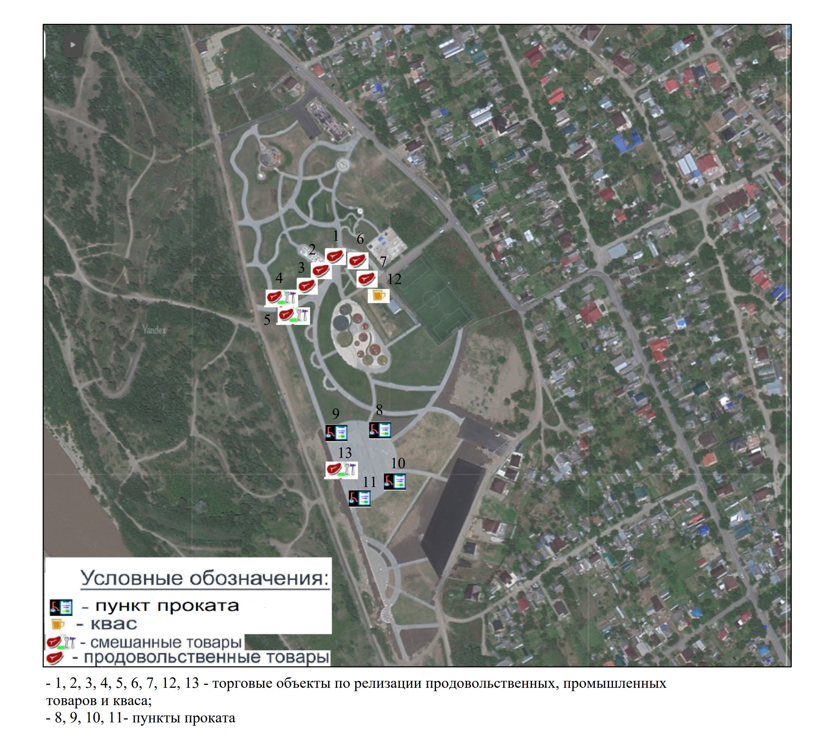
Начальник управления архитектуры
и градостроительства администрации
муниципального образования
Белореченский муниципальный район
Краснодарского края С.Ф. Геманов

